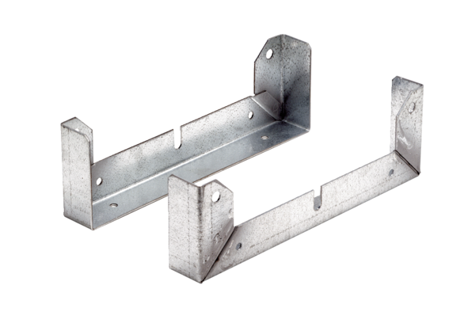Pied de fixation FU 60Unité de conditionnement : 2 piècesGamme: C
Numéro de référence : 0036.0077Fabricant : MAICO

